Propuesta de mejora de tiempo en proceso de gestion y control de inventario, mediante la implementacion de ERP para el caso de area de almacen del taller de servicio mecánico integral y electricidad automotriz DUARCON
ANTEPROYECTO PARA SEMINARIO DE TITULO PARA LA OBTENCIÓN DEL TITULO INGENIERO CIVIL INDUSTRIAL
Felipe Kiefer

1 Nombre del seminario
Propuesta de mejora del proceso de gestión y control de inventario, mediante la implementación de ERP para el caso de área de almacén del taller de servicio mecánico integral y electricidad automotriz DUARCON.

1.1 Fundamentos
El inicio de la pandemia del COVID-19 a afectado la venta de automóvil, el primer semestre del ano 2020 hubo una reducción en la compra de vehículos livianos y medianos. Para graficar el comportamiento a continuación, se presenta las ventas del mercado automotor realizado por Asociación Nacional Automotriz de Chile (ANAC).

Ventas mensuales a publico del mercado de livianos y medianos
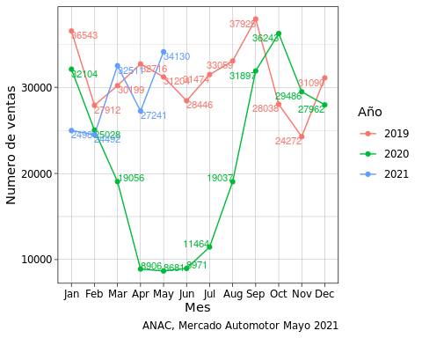

Se puede observar un aumento en el consumo desde el segundo semestre del 2020, ademas informa el diario el mercurio que, el parque de autos se acelera y rozará los 5,5 millones de unidades este año. Esto en un contexto de mayor liquidez por los retiros del 10% de las AFP y también del uso de vehículos para actividades laborales como las de reparto y servicios de movilización privada. Según estimaciones de la Asociación Nacional Automotriz de Chile (ANAC).
Otra de las razones de este comportamiento, indica La Ministra de Transportes, Gloria Hutt; “El uso del auto es una reacción de las personas para sentirse más seguras. Tratan de evitar viajar en modos compartidos, pero la evidencia muestra que el transporte no ha sido un foco de contagios.” En consecuencia se espera un aumento en la demanda de los servicios de mantenimiento y reparación automotriz, lo cual es un llamado a revisar y buscar falencia en el servicio, para transformarlas en oportunidad para enfrentar de mejor manera la demanda.
En reparo a lo anterior, el área de bodega del taller presenta falencias debido a que no existe un sistema formal de gestión y control de inventario. Para entender algunos problemas del inventario, entendamos que es. (Salas, 2017) define inventario, como un conjunto de recursos que se mantienen ociosos hasta el instante mismo en que se necesiten […]. ademas agrega que […] la sola permanencia de este inventario está generando un sin número de costos asociados. En conclusión debemos reducir stock al punto que se equilibre con la demanda, para así reducir los costos asociados (mas adelante se especificaran).
A continuación se presenta un resumen de las existencias de la bodega, para una mejor apreciación del inventario.

## PhantomJS not found. You can install it with webshot::install_phantomjs(). If it is installed, please make sure the phantomjs executable can be found via the PATH variable.

Para hacer visible el costo de una mala administración de inventario clasificaremos los costos en 4 tipo, estos son: mantenimiento, penalización,costo por ordenar o fijo, costo variable según (Salas, 2017), en la practica estos están asociados unos a otros por lo cual incurrir en un costo notoriamente adicionara otro tipo de costo (como el costo de penalización con el de orden que aparece mas adelante).
Referente al costo de mantenimiento de acuerdo a la imagen, se puede observar; espacio reducido y obstruido para desplazamiento, almacenamiento fuera de estándar (véase recomendación almacén), acumulación de polvo y dificultad para limpieza, dificultad para separar y clasificar espacio.

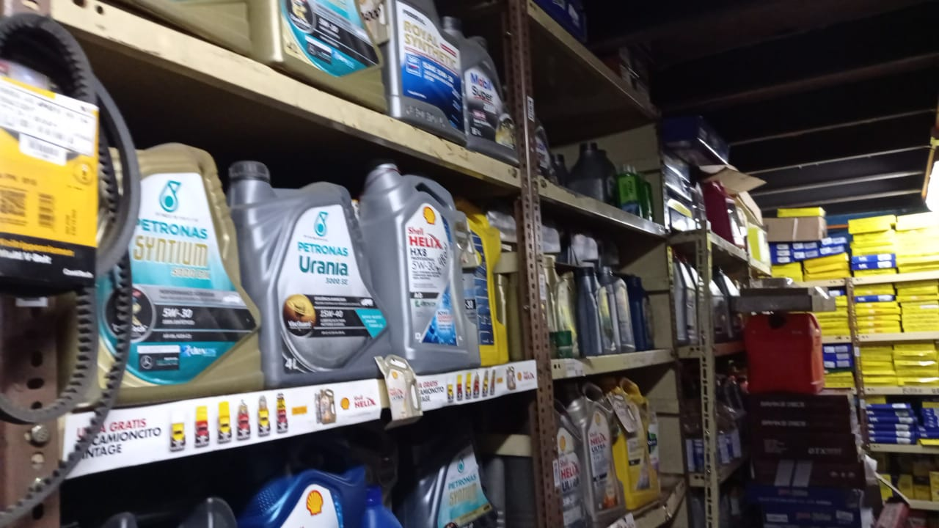
Pasillo aceites

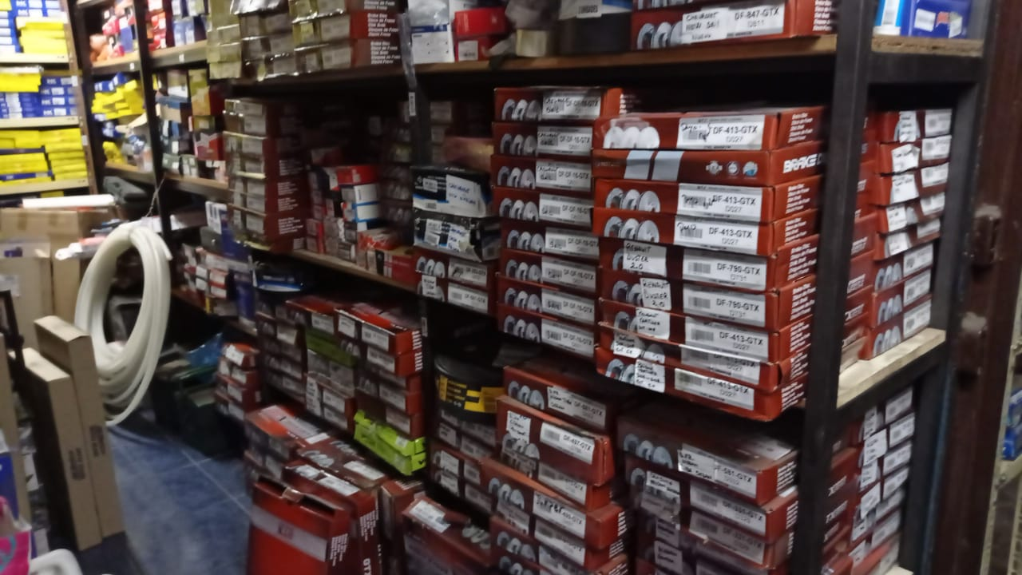
Pasillo disco de freno

Nacionalización, considera las veces que se ha dejado de percibir ganancia debido a la inexistencia de stock, esto a derivado a la búsqueda de alternativas (producto usado en otros modelos de vehículos) o en incurrir en la compra de del producto a un proveedor minorista el cual es mas costoso, esta acción esta ligada también al costo por ordenar.
Costo variable, se puede asociar a la utilización del vehículo en el abastecimiento de productos o un repuesto en especifico, ademas el administrador de la bodega es el responsable de esta tarea lo cual obliga a ausentarse de la bodega.
Para resumir el problema en general, continuación se explicara mediante el diagrama de calidad de causa-efecto o espina de pescado (Ichikawa).

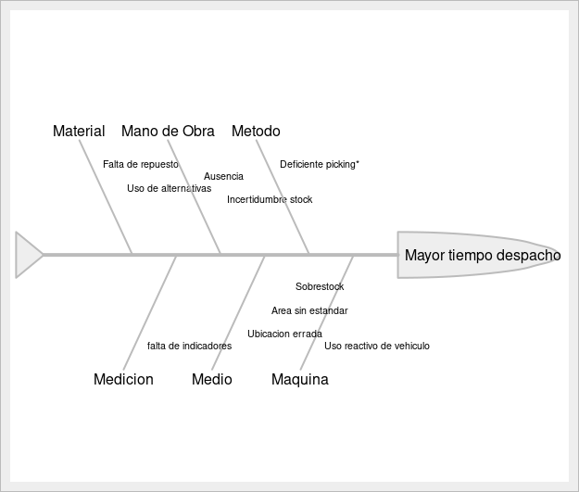

El problema o efecto es el tiempo que demora la entrega de repuesto, esto debido a causas y subcausas explicado en las 6 m’ (Kaoru Ishikawa), se puede observar que la causa con mas subcausas de medio, debido a que son mas visibles los problemas de este aspecto, por tanto es de esperar que también se intervenga la bodega por necesidades básicas de seguridad.
Para abordar el problema del funcionamiento de la bodega, como objetivo se establecerá reducir el tiempo es la entrega de repuestos, ademas de proporcionar herramientas que permitan un correcto control y gestión de inventario de forma segura para el administrador, procurando no afectar el servicio de mantenimiento automotriz.

1.2 Objetivo general:
Mejorar el tiempo de respuesta del área de almacén, implementando al proceso un software de gestión y control logístico.

1.3 Objetivos Específicos
Identificar situación actual, estructurar (BPM, Business Process Management), realizar medición de tiempo de cada una de sus etapas
Estructurar el sistema de gestión de almacén e intervenir bodega para ajustarla a los requerimientos del nuevo sistema.
Construir el proceso en base de datos (back-end), testar funcionamiento, proceder con la interfaz de usuario (front-end).
Medir tiempo del proceso utilizando el software y comparar con las mediciones del proceso sin la utilización del software.
Evaluar resultados.

1.4 Metodología

1.4.1 Tipo de estudio.
El tipo de investigación que se aplico fue descriptivo, porque describe la problemática actual que atraviesa la Bodega del Taller por la falta de un sistema de inventario, ademas de exploratoria porque permite participación, para posteriormente obtener los datos suficientes.

1.4.2 Método de investigación.
Los métodos utilizados en la presente investigación son:
Metodología explicativa: Se realizara una técnica explicativa que consiste en buscar el por qué de los hechos mediante el establecimiento de relaciones causa-efecto.
Metodología descriptiva: Los datos son obtenidos directamente del proceso, la información es recopilada a través de la observación mientras se realizan las actividades de manera normal, ademas se realizará una entrevista al personal, acerca de la experiencia de la mejora de proceso.

1.4.3 Fuentes y técnicas para la recolección de información.

1.4.3.1 Fuentes Primarias.
Para la recolección de la información se usará la técnica de observación directa, la cual consiste en observar, y medir atentamente las actividades laborales que se realizan en la Bodega del Taller. Esto se realizará sin obstaculizar ni intervenir en el ambiente de trabajo para que la recolección de datos sea veraz. Después se realizará una entrevista al personal de la bodega, en donde se hará una serie de preguntas las cuales, con base a las respuestas del personal, serán tabuladas para detectar las áreas con problemas, para que sean analizadas y a su vez desarrollar una posible solución.

1.4.3.2 Fuentes Secundarias.
Otro método para la recolección de la información, ya inventariada sera revisar el comportamiento del stock, ubicación clasificación, esto para generar información útil para el desarrollo de la presente propuesta. Ademas se solicitara el acceso a información de recepción y despacho actualmente el taller en el amito de la calidad, la información recopilada será representada en gráficos estadísticos para su posterior análisis.

1.4.4 Tratamiento de la información.
La información resultante del proceso de investigación será procesada y analizada utilizando una de las herramientas de la calidad, para priorizar las principales causas que originan el problema a tratar durante el desarrollo de la presente propuesta.
A continuación, se mencionarán algunas herramientas y metodologías que se utilizarán en la investigación:

1.4.4.1 Análisis causa – efecto:
El diagrama causa – efecto o Ishikawa “Consiste en una representación gráfica que permite visualizar las causas que explican un determinado problema, lo cual la convierte en una herramienta de la gestión de la calidad muy utilizada dado que orienta la toma de decisiones al abordar las bases que determinan un desempeño deficiente.” (Tutoriales, 2017)

1.4.4.2 Diagrama de Pareto:
El diagrama de Pareto consiste en un gráfico de barras que clasifica de izquierda a derecha en orden descendente las causas o factores detectados en torno a un fenómeno. El principio o regla de Pareto nos dice que, para diversos casos, el 80% de las consecuencias proviene del 20% de las causas. (Betancourt, 2016)

1.4.4.3 Simulación:
“Simulación es el proceso de diseñar un modelo de un sistema real y llevar a cabo experiencias con el mismo con la finalidad sea de aprender el comportamiento del sistema o de evaluar diversas estrategias (dentro de los límites impuestos por un criterio o un conjunto de ellos) para entender el funcionamiento del sistema.” Robert Shannon, 1975.

1.4.4.4 Transformación digital:
Es la aplicación de capacidades digitales a procesos, productos y activos para mejorar la eficiencia, mejorar el valor para el cliente, gestionar el riesgo y descubrir nuevas oportunidades de generación de ingresos.

1.5 Alcance
Este proyecto está enfocado mejorar el proceso de gestión de inventario del taller de mecánica integral y electricidad automotriz DUARCON. Para esto se implementará un software que facilite el el control de los productos, además se intervendrá el espacio físico de la bodega.

1.6 Estructura
La estructura sería preliminarmente de la siguiente manera:
1. Título.
2. Dedicatoria.
3. Agradecimientos.
4. Índice de contenido.
5. Índice de tablas y figuras.
6. Resumen.
7. Introducción.
8. Objetivos.
9. Objetivo general.
10. Objetivos específicos.
11. Marco teórico.
12. Metodología.
13. Resumen capitular.
14. Desarrollo del trabajo.
15. Conclusiones y/o recomendaciones.
16. Bibliografía.
17. Anexos.

1.7 Carta Gantt

2 Nombre del(los) memorista(s)
Nombre: Felipe Kiefer
Rut: 17.414.046-4
Firma

2.1 Profesor Guía
Nombre:
Rut:
Firma

2.2 Malla Curricular
Malla año 2010

3 Referencias
Salas, H. G. (2017). Inventarios manejo y control. Universidad Andrés Bello.

